Indicação nº , 2026
“Indica ao Executivo, a possibilidade de estudos para a construção do muro em alvenaria na Escola Municipal Professora Neusa Pinto Fonseca, localizada na Rua Arnaldo Marques Carreira nº 250, no Bairro Guapiranga conforme específica.”

Senhor Presidente:

Indico, através da Mesa, ao Senhor Prefeito Tiago Rodrigues Cervantes, a possibilidade do serviço de construção do muro em alvenaria na Escola Municipal Professora Neusa Pinto Fonseca.
Tendo em vista, que este Vereador visa melhorias aos ambientes escolares da rede municipais, no qual contribui na qualidade do atendimento da Direção do senhor Renato Milke Muniz, haja vista a importância do fechamento do muro escolar, que ao entorno da escola já possui grades protetoras de alumínio, no entanto se houver a possibilidade da construção do muro em alvenaria, seria de extrema importância para a segurança dos educandos do ambiente escolar.
Diante do exposto, e certo de contar com a atenção devida para benefício dos alunos da escola infantil.

Sala “D. Idílio José Soares”, em 09 de fevereiro de 2026.

ARLINDO MARTINS
Vereador

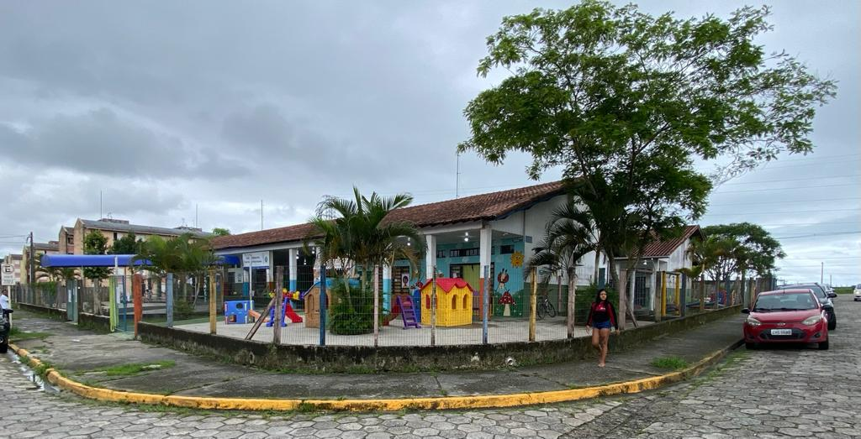
Figura 1

